## 环境准备：

## 下载安装CyberChat

Android：前往（链接）下载，并安装。

IOS：点击 <https://testflight.apple.com/join/cDS8j9Ts> 在TestFlight中下载Cyber Chat。

## 创建DID

DID （Decentralized IDentity）是 Web3 基础设施，是您在Web3中的唯一身份标识, 是通向未来网络的通行证。

未来随着Web3的发展，用户应该拥有唯一的数字身份，而不是重复申请各种平台账号。 同时，DID 也将用于识别数据的所有权。 个人数据不会被锁定在单一生态系统或单一实体中，数据将真正属于用户。

* 打开CyberChat，按引导创建DID

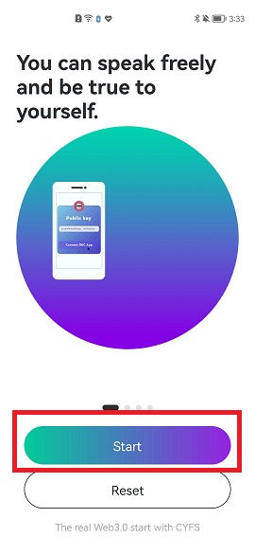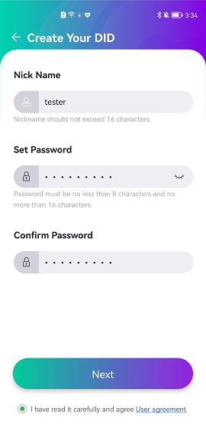

点击【Start】，输入DID昵称和密码，密码将用于管理您的数字资产及设备。输入完毕后，点击【Next】。

* 备份助记词

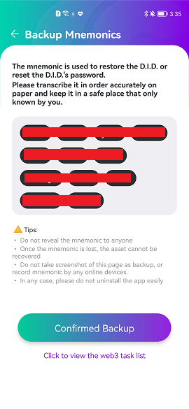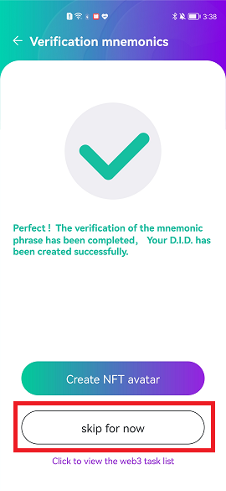

创建成功后会进入备份助记词页面，请仔细阅读该页面中的说明并牢记您的助记词。点击【Confirmed Backup】以验证您记录的助记词是否正确。验证完毕后，这里先点击【skip for now】。

* 连接OOD （Virtual Foggie）

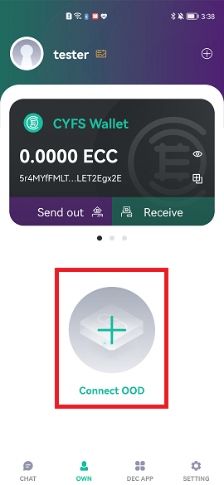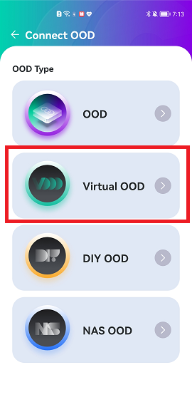

点击OWN页面中的“Connect OOD”，之后选择“Virtual OOD”。这时，跳转到浏览器打开VOOD登录页面。

我们会根据您报名时填报的团队人数，为您的团队预开通VOOD（最多5台，即报名账号下最多有5个订单），请您在团队内部提前分配好OOD，以免绑定时产生冲突。

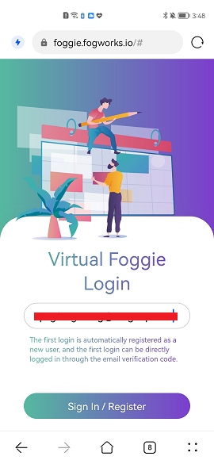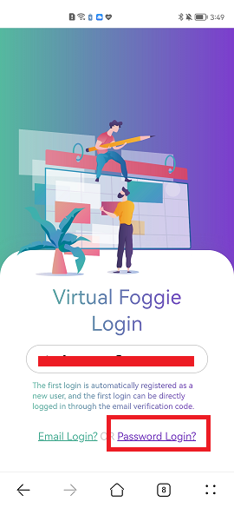

输入您报名时使用的邮箱地址，点击下方【Sign In / Register】按钮，会出现Password Login选项，使用默认密码登录（需要与Foggie再沟通）。

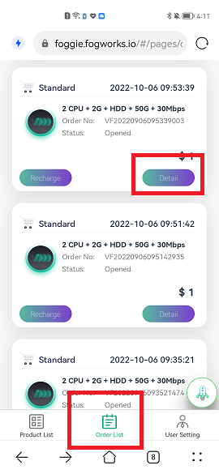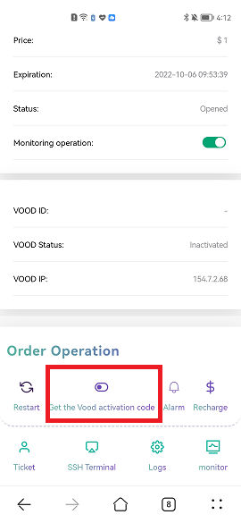

登录后点击【Order List】 Tab，查看已经开通好的VOOD信息，点击对应OOD卡片上的【Detail】按钮，查看OOD详情。在详情页下方点击【Get the Vood activation code】按钮，进行OOD绑定。

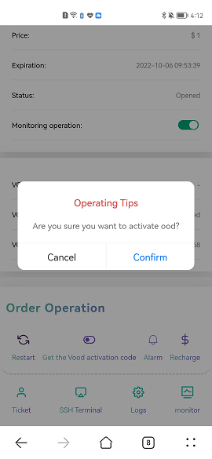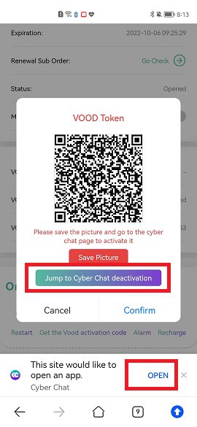

在提示中点击【Confirm】，点击【Jump to Cyber Chat to activation】 （翻译问题），将会跳转回超送进行绑定。

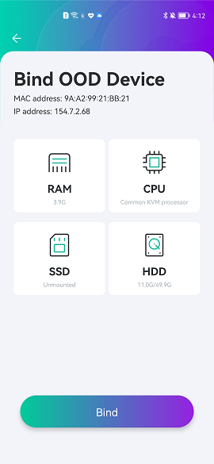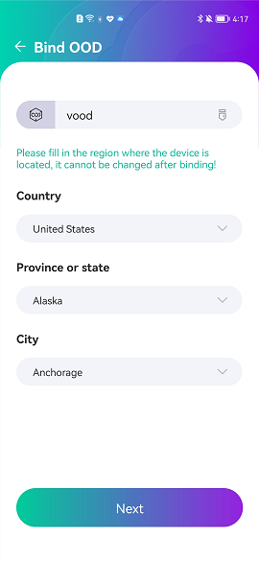

点击【Bind】，输入VOOD的名称，选择您所在的地区后点击【Next】。

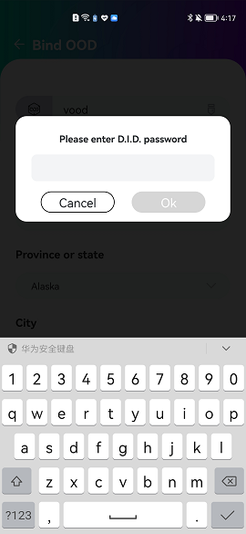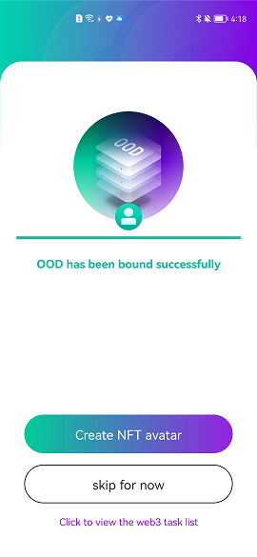

此时会要求您输入DID的密码，请输密码后绑定。在绑定成功页面点击【skip for now】。

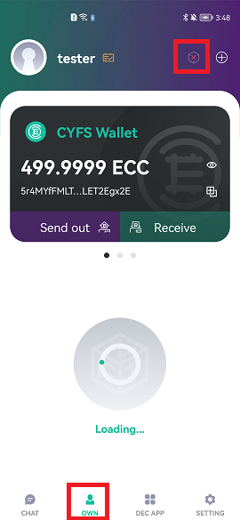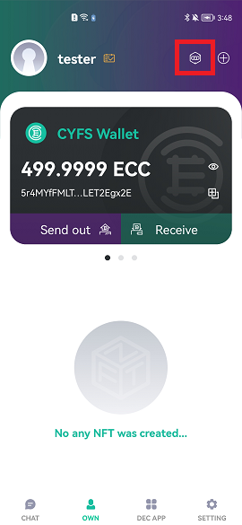

回到“OWN”页面，观察右上角的OOD连接状态图标，上面左图表示手机与OOD还未连接成功，此时请稍等片刻，等待状态图标变为右图的样子，即表示与OOD成功连接。

## 下载浏览器，使用超送绑定

前往（链接）下载对应版本的Cyfs Browser。

以下步骤以Windows版浏览器为例进行说明。

1. 打开安装包进行安装，一般使用默认设置即可。

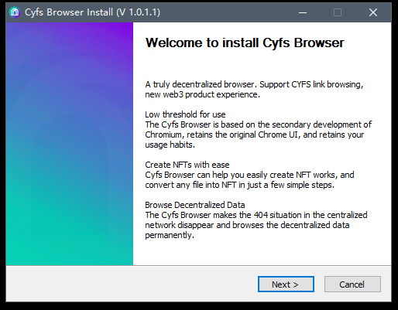

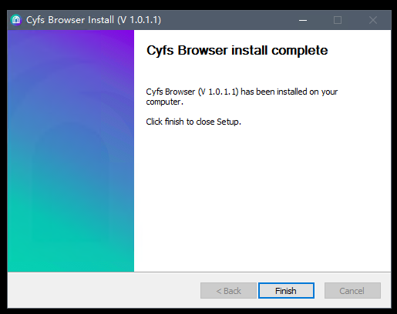

1. 安装完成后打开CYFS浏览器，点击匿名用户头像，使用CyberChat 扫描二维码，激活浏览器。

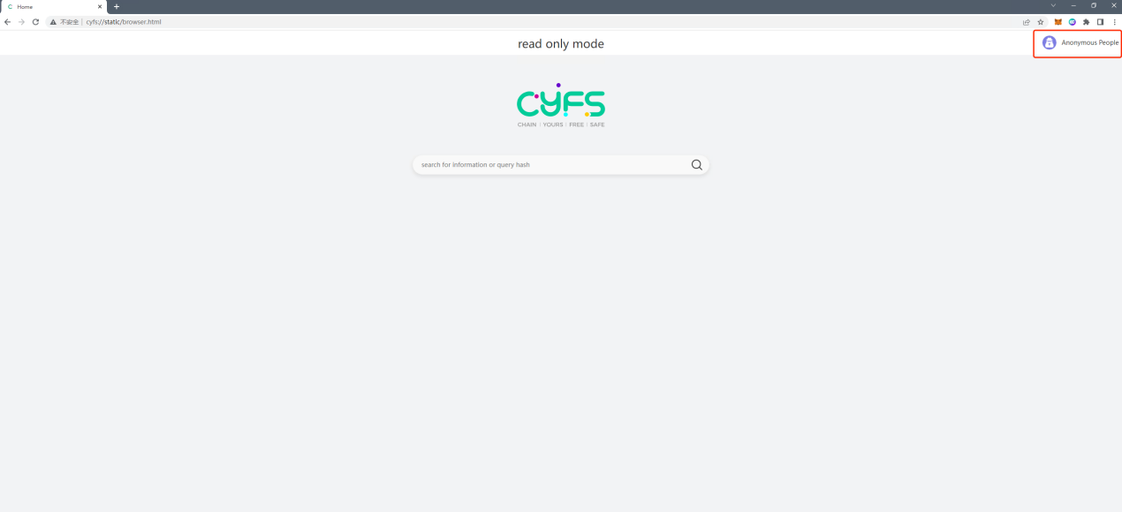

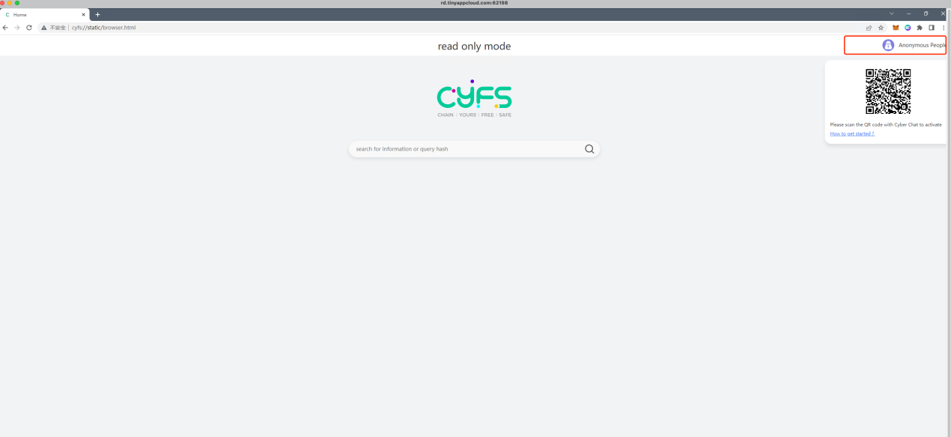

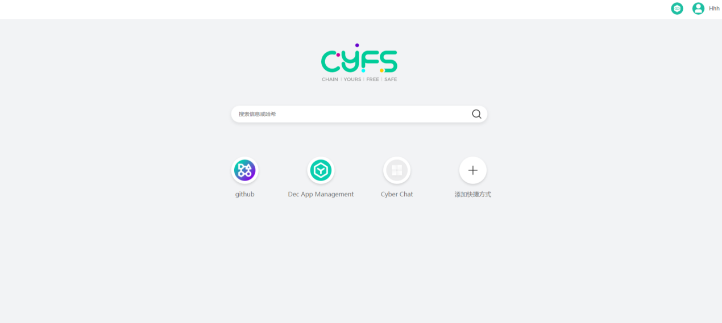

1. 点击 【Dec APP Management】 进入应用商店，点击【install from URL】

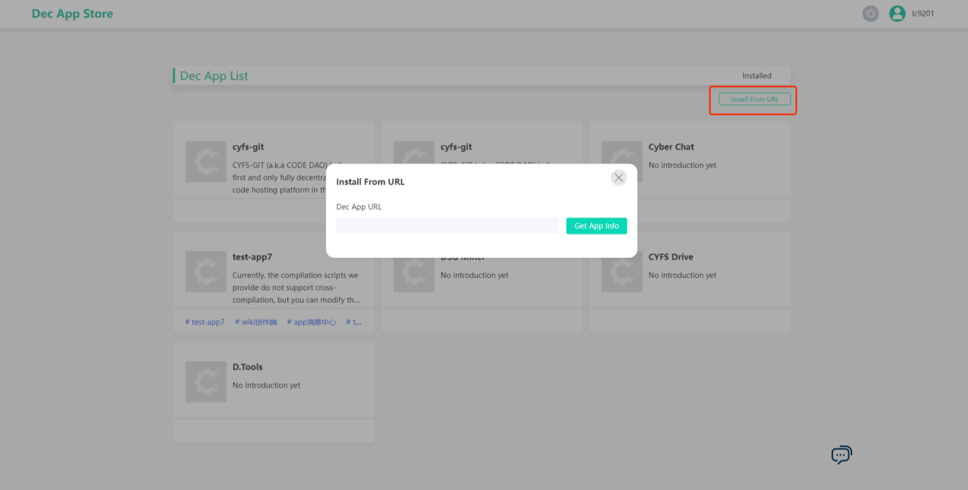

在弹出框中输入“cyfs://5r4MYfFPKMeHa1fec7dHKmBfowySBfVFvRQvKB956dnF/9tGpLNnYywrCAWoCcyhAcLZtrQpDZtRAg3ai2w47aap2”，点击【Get APP info】，将会获取cyfs git应用的详情。

1. 选择版本，点击【Install】按钮。

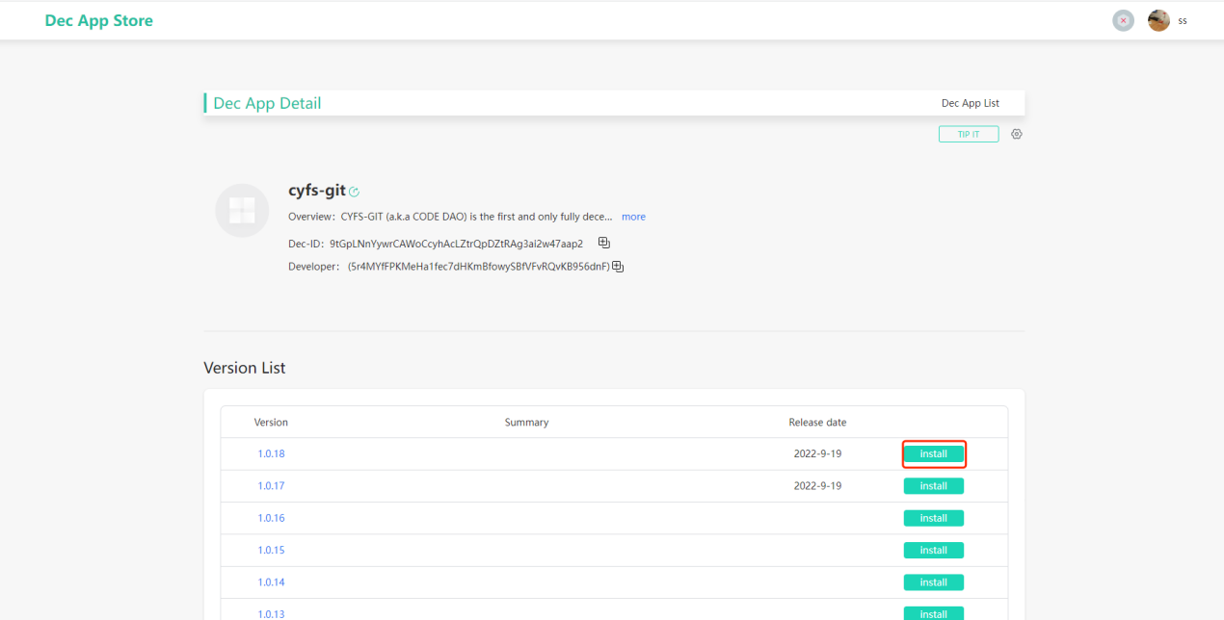

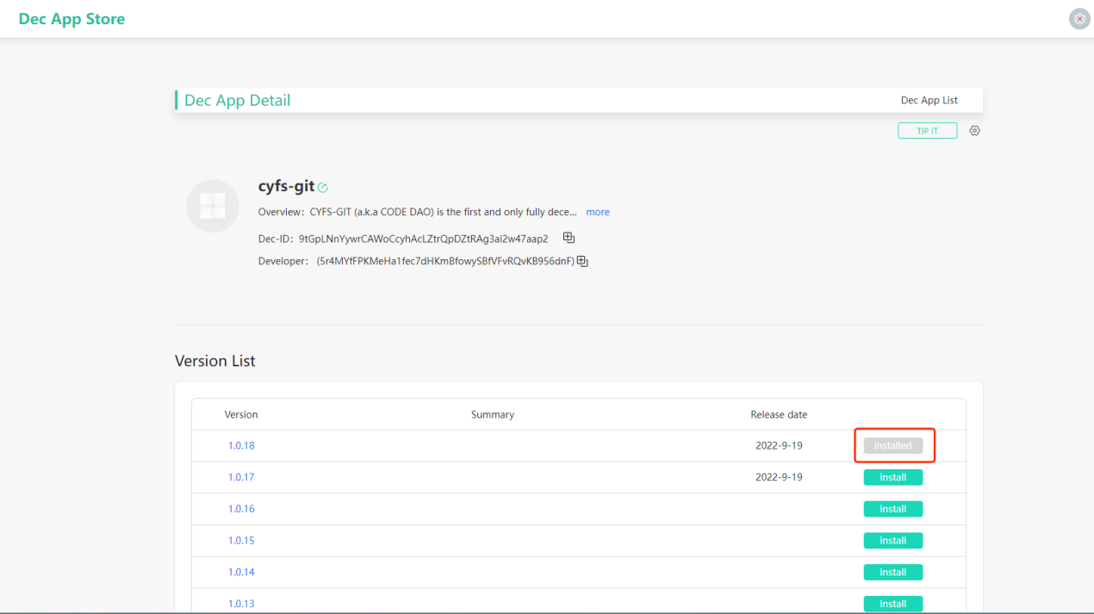

1. 返回App管理页面，点击【Install】按钮，切换到“Installed”页，查看cyfs-git的安装情况，等待状态切换为Running，即表示应用已经成功安装并运行。

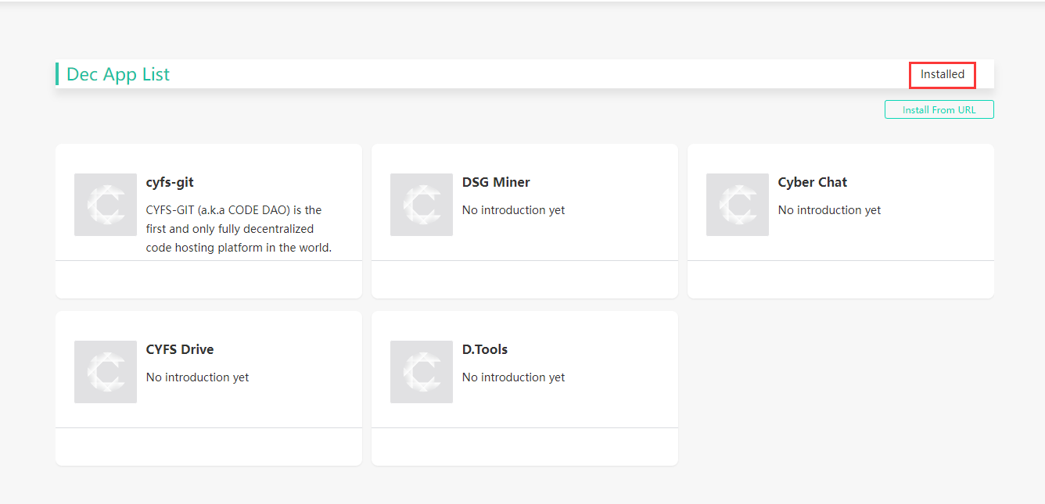

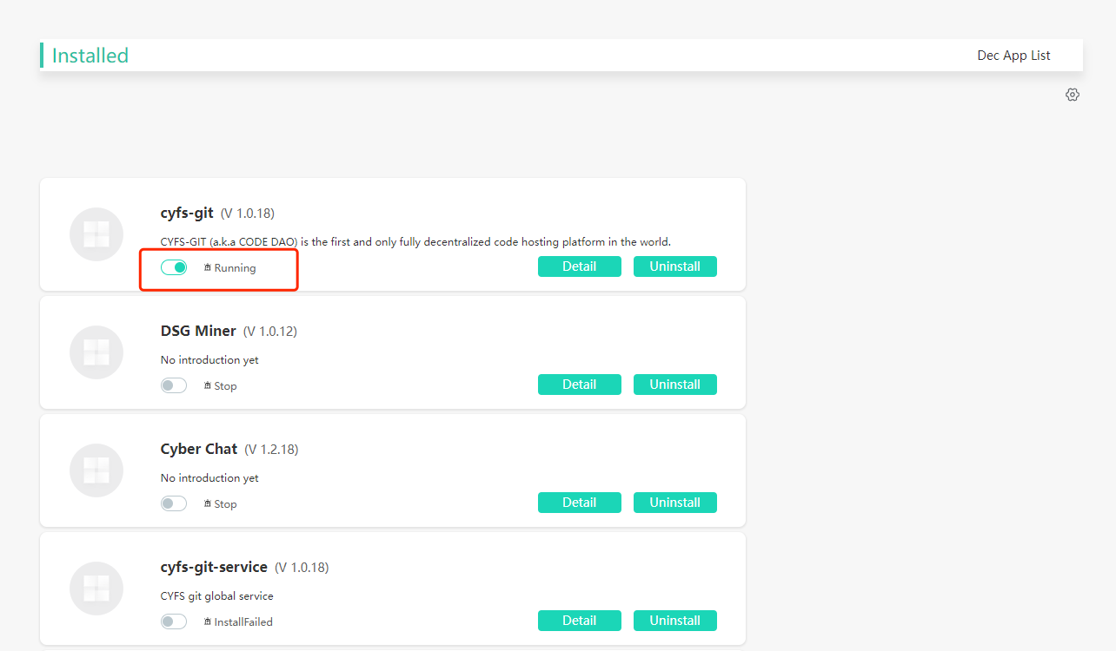

## CodeDAO本地依赖安装

要想让本地的git 可以连接并操作自己的cyfs-git, 需要安装如下软件

1. git安装（从官网下载安装即可）
2. git-remote-cyfs安装

### Windows

下载安装器:

https://cyfs-admin.oss-cn-shenzhen.aliyuncs.com/git-remote-cyfs/installer.exe

下载后执行安装器，执行完成后，重启终端。

输入 `git-remote-cyfs` 输出版本号即成功安装.

### Linux

下载文件：

https://cyfs-admin.oss-cn-shenzhen.aliyuncs.com/git-remote-cyfs/x86_64-unknown-linux-gnu/git-remote-cyfs  
把下载完成的文件放到 /usr/local/bin/git-remote-cyfs下  
改为可执行: chmod +x /usr/local/bin/git-remote-cyfs

### Macos

跟linux一样，也是先下载文件, 根据mac 系统的芯片类型选择下载的二进制文件。

M1下载地址：

https://cyfs-admin.oss-cn-shenzhen.aliyuncs.com/git-remote-cyfs/aarch64-apple-darwin/git-remote-cyfs  
x86下载地址：

https://cyfs-admin.oss-cn-shenzhen.aliyuncs.com/git-remote-cyfs/x86_64-apple-darwin/git-remote-cyfs

把下载完成的文件放到 /usr/local/bin/git-remote-cyfs下 改为可执行: chmod +x /usr/local/bin/git-remote-cyfs